测试USB和SD卡报告如下

- USB设备测试
AM1808有一个USB2.0的OTG接口，和一个USB1.1的接口。板载USB包括一个原生USB 2.0的OTG设备，和由HUB扩展的3个USB设备。
将USB设备（U盘）插入原生USB口（J18），要注意P11跳线要设置为host，系统枚举成一个usb设备。
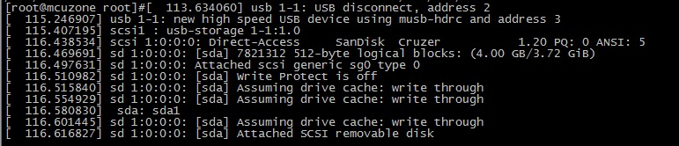
然后运行“df”查看设备节点
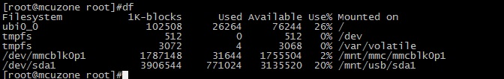
可以发现找到了一个设备，设备名称为sda1
运行如下命令测试USB读写速度，sda1是设备名称，不同设备可能不同。
hdparm -t /dev/sda1
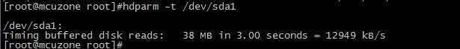
由输出信息不难看出，原生USB的读写速度12949kb/s，将近13Mb/s。这个速度同样也取决于U盘。
将U盘拔下插到扩展USB(J15)，测试扩展USB，同样会枚举成USB设备
运行“df”查看设备节点
运行如下命令查看扩展USB的读写速度
hdparm -t /dev/sda1
根据以上测试，原生USB是一个USB 2.0的OTG接口，而剩余的三个是由USB1.1扩展的接口，虽然是由HUB扩展的但是速度上与USB1.1相差不大。
相比USB1.1接口，USB2.0的速度就显得非常有优势了。
- SD卡测试
1，普通SD卡测试
插入SD卡，以金士顿 2GB为例，运行“df”查看
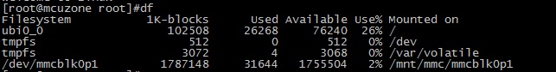
可以发现设备名称mmcblk0p1
切换工作目录到sd卡下，查看sd卡内容。
cd /mnt/mmc/mmcblk0p1
ls
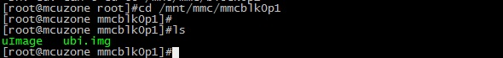
测试SD卡速度：
hdparm -t /dev/mmcblk0p1
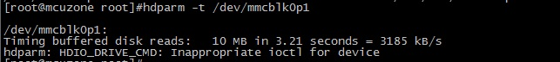
2，SDHC高速卡测试
SDHC是高速SD卡，插入一张高速SD卡，以金士顿 4GB SDHC卡为例。
hdparm -t /dev/mmcblk0p1
